**扫码点餐系统**

**系统分析与设计**

**小组成员： 15331151 李佳**

**15331145 李果**

**15331150 李辉旭**

**15331155 李开锋**

**15331160 李仁杰**

**15331167 李伟杜**

1. **需求分析**
2. **问题概述**

**1.1 概述**

系统名称：中小型餐馆扫码点餐系统

系统目标：

1. 顾客可以通过扫描二维码的方式便捷点餐，避免长时间排队点餐。
2. 餐馆店主可以便捷地查看和管理客户消费信息以及食品原材料信息，同时可以减少对员工的数量的需求。
3. 从点餐到上餐有完整的流程，员工分工更明确。

**1.2 系统需求概述**

1. 该系统的用户可以分为三大类：店主、服务人员（收银员和厨师）、顾客。
2. 店主通过商家端的店主模式查询和管理店铺食品原材料信息以及客户的消费信息。
3. 服务人员通过商家端的服务人员模式进行相应的订单管理界面
4. 顾客通过扫码端进行自主点餐。
5. 该系统分为两个板块：商家端、扫码端。
6. 商家端：根据账号类型提供相应服务。默认仅可以注册店主账号，每个店主账号可以新添多个从属员工账号以及设置其类型。

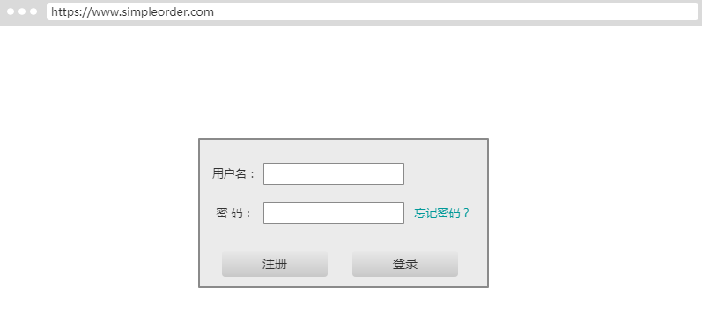

对店主提供的服务有：

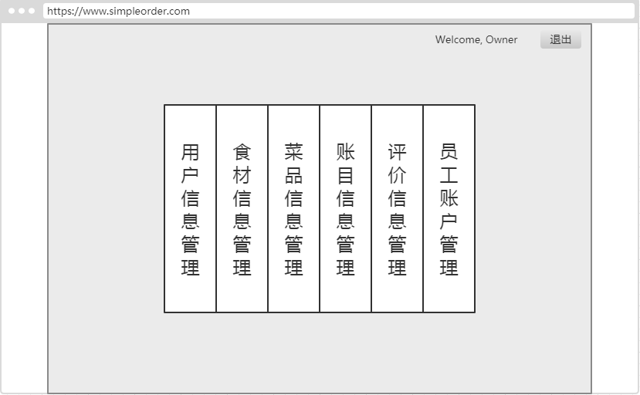

1. 用户信息管理

可以查看更改部分账户、店铺信息。

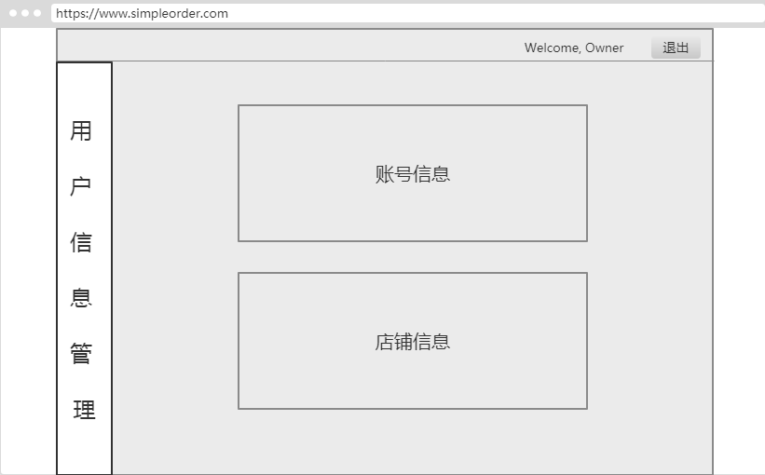

1. 食材信息管理

可以查看并更新店铺各食材的库存、买入价格信息。当某种食材的库存不足时会显示提示信息。

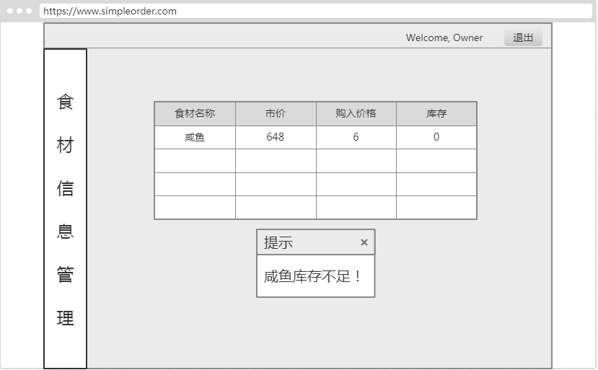

1. 菜品信息管理

可以查看并修改本店铺的所有菜品信息，如菜品的原料、成本，售价等。

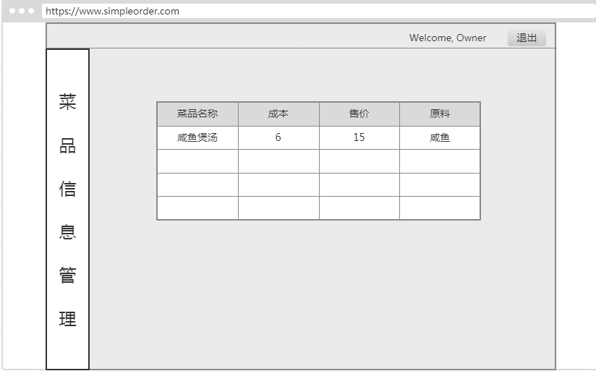

1. 账目信息管理

可以查看本店铺详细的收支信息。如当天售出的菜品份数，净收入等。

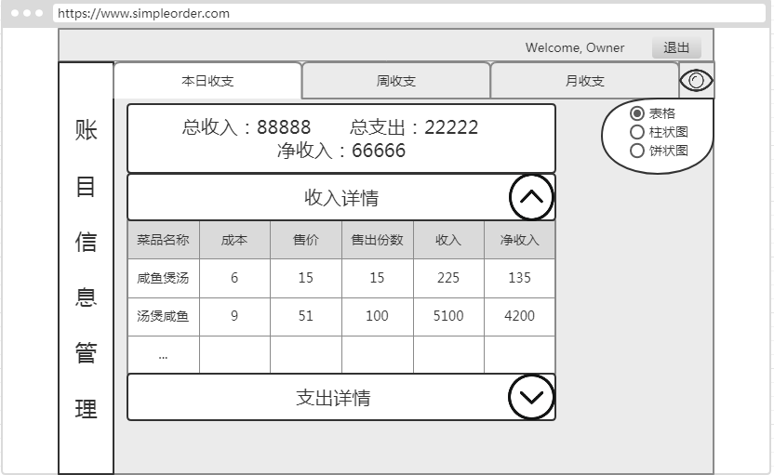

1. 评价信息管理

可以在查看顾客客户的评价。评价主要分为四类：菜品评价、送达时间评价、服务态度评价、总体评价。

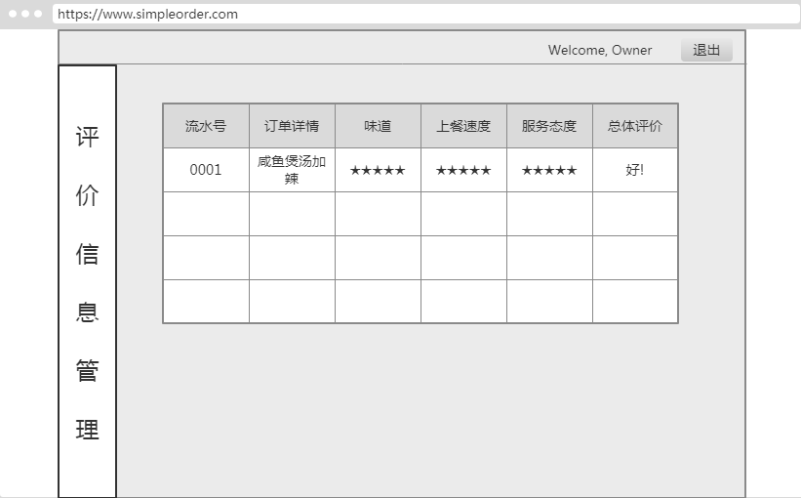

1. 员工账户管理

可以增删员工账户密码，并修改其类型。

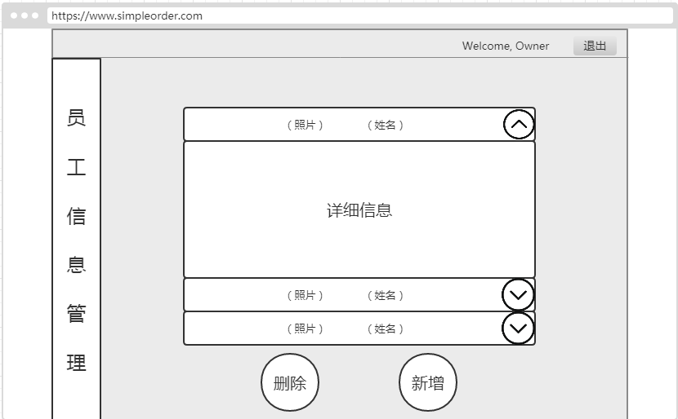

对员工提供的服务有：（根据员工类型提供）

1. 收银员：可以查看所有订单的支付状态信息，可以将订单的状态由“未支付”修改为“已支付”（现金支付时）。

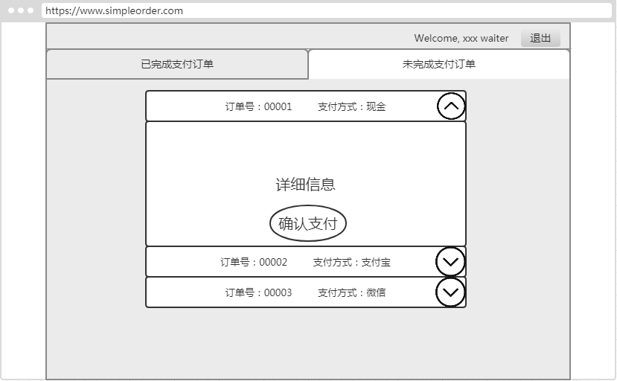

1. 厨师：可以查看所有已支付的订单信息（按流水单号进行排序，以便确认制作顺序）。当制作完成后，可以修改订单的制作状态，将其置为”已完成”。

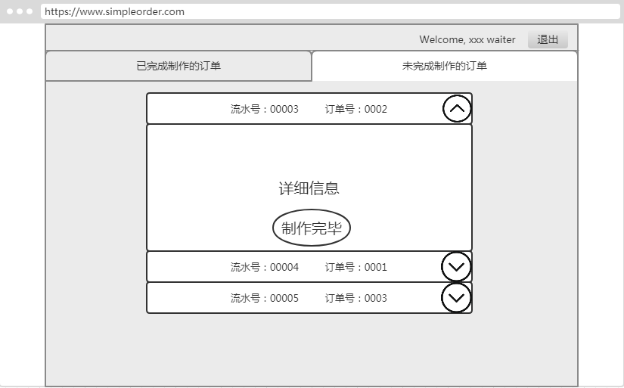

1. 扫码端：

顾客可以通过扫描餐桌上的二维码进入扫码端网页，该页面的功能有：

1. 拼桌选择界面

当顾客在一张桌子可以完成就餐时，选择单桌；如顾客人数较多，可以选择拼桌，当选择拼桌时，跳转到拼桌界面，输入桌号，选择完成后跳转到点餐界面。

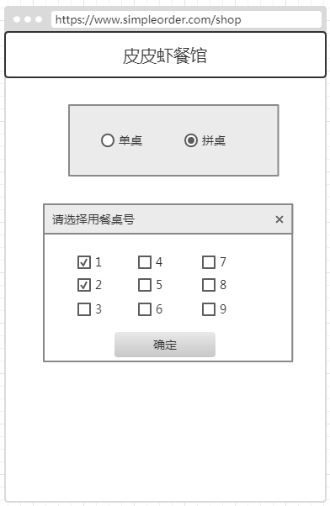

1. 点餐界面

顾客可以在此界面显示的菜品栏中选择自己所想要的菜品，以及选择菜品的口味风格。选择完成后跳转到支付界面。

1. 支付界面

用户确定订单信息是否有误，并选择支付方式，比如微信，支付宝方式和现金支付。（当选择现金支付时，会发送一个未完成订单信息到商家端的订单界面，由服务员收款后手动确认订单）支付完成后跳转到订单信息界面。

1. 订单信息界面

用户可以查看订单详情、其流水号以及预计送达到餐桌的时间（若在预计时间未送达，顾客可以进行催单）。可以选择跳转到评价界面或公共聊天室界面。

1. 评价界面

用户可以对本次用餐进行评价：菜品评价、送达时间评价、服务态度评价、店铺总体评价。评价完成后可以选择跳转回到订单信息界面。

1. 聊天室界面。

顾客可以在公共聊天室发送信息，与其他顾客进行交流。